Projetos de Melhorias em Processos e Serviços - 2026

1. Identificação do Projeto
Nome do Projeto:
Sistema de Gestão de Projetos de Melhorias Institucionais
Responsável pela Ideia
Vithória Araújo Portela
Responsável pelo desenvolvimento do sistema
Diego Souza Farias
Status do Projeto:
Em desenvolvimento para apreciação e validação institucional
Abrangência:
Sistema previsto para utilização em todo o Sistema Indústria.

2. Objetivo / Finalidade
Desenvolver uma plataforma digital para gerenciamento do fluxo de editais e acompanhamento dos projetos de melhoria institucionais, promovendo maior organização, rastreabilidade, controle das informações e automatização dos processos envolvidos.

3. Descrição da Solução
O sistema está sendo desenvolvido para estruturar digitalmente todo o fluxo operacional relacionado aos projetos de melhoria institucional promovidos pelo Sistema Indústria.
Atualmente, a proposta do programa de projetos de melhoria já existe institucionalmente, porém sua execução ainda depende da definição e organização dos fluxos operacionais necessários para gerenciamento das inscrições, avaliações, acompanhamentos e registros institucionais.
Sem um sistema próprio, o fluxo tende a depender de controles manuais, trocas de e-mails, documentos dispersos e acompanhamento descentralizado das avaliações e premiações, dificultando a gestão contínua e organizada do programa.
Com a implantação da plataforma, todo o fluxo passará a ser realizado dentro de um ambiente único e centralizado.
O sistema permitirá:
- Publicação e gerenciamento de editais;
- Abertura e encerramento de períodos de inscrição;
- Cadastro e submissão de projetos;
- Inclusão de anexos e documentos;
- Encaminhamento automático para avaliadores cadastrados;
- Avaliação técnica dos projetos;
- Solicitação de ajustes e devolutivas;
- Controle do fluxo de aprovação;
- Registro de pareceres;
- Controle de projetos aprovados e não aprovados;
- Registro histórico das melhorias institucionais submetidas;
- Controle das premiações realizadas;
- Registro dos colaboradores participantes;
- Acompanhamento dos valores de bonificação;
- Rastreabilidade completa das etapas do processo.
A plataforma também está sendo estruturada para permitir futuras adaptações e melhorias conforme as necessidades institucionais identificadas durante sua utilização.
O objetivo da solução não é criar o programa de melhoria institucional, mas viabilizar sua execução prática por meio de um sistema capaz de gerenciar todo o fluxo operacional de forma automatizada, organizada e rastreável.

4. Justificativa
O desenvolvimento do sistema surgiu da necessidade de estruturar e centralizar o fluxo operacional relacionado aos projetos de melhoria institucional, proporcionando maior organização, controle e rastreabilidade das informações.
A solução permitirá registrar todas as etapas do processo em ambiente único, incluindo submissões, avaliações, devolutivas, aprovações, premiações e histórico institucional das melhorias implementadas.
Além disso, a plataforma contribuirá para redução de processos manuais, eliminação de controles descentralizados e fortalecimento da gestão das iniciativas de inovação e melhoria contínua dentro do Sistema Indústria.

5. Economia / Benefícios Gerados

Economia de Tempo
- Automatização do fluxo de submissão e avaliação;
- Redução do tempo gasto com controles manuais;
- Agilidade no acompanhamento dos projetos e pareceres.

Economia Operacional
- Centralização das informações em ambiente único;
- Eliminação de controles paralelos;
- Melhor organização do fluxo de avaliação e aprovação;
- Maior rastreabilidade das informações.

Economia de Recursos
- Redução do uso de papel e documentos impressos;
- Diminuição da necessidade de armazenamento físico;
- Redução de retrabalho administrativo.

Benefícios Institucionais
- Fortalecimento da cultura de inovação institucional;
- Registro histórico das melhorias desenvolvidas;
- Maior transparência no processo de avaliação;
- Controle completo das premiações e bonificações;
- Melhor acompanhamento do desenvolvimento dos colaboradores;
- Apoio à gestão estratégica institucional;
- Segurança e confiabilidade das informações.

6. Link para Acesso

https://projetos.fier.org.br/

7. Anexos

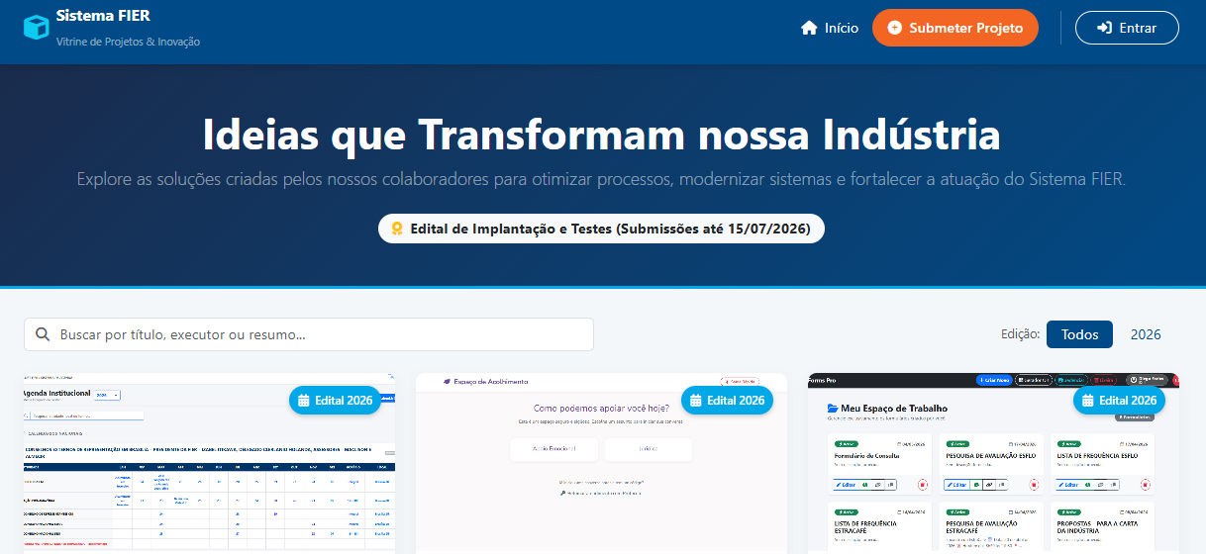

- Protótipos do sistema;
- Fluxos operacionais;
- Prints das telas em desenvolvimento;
- Estrutura do processo de avaliação;
- Modelos de editais e formulários.

